  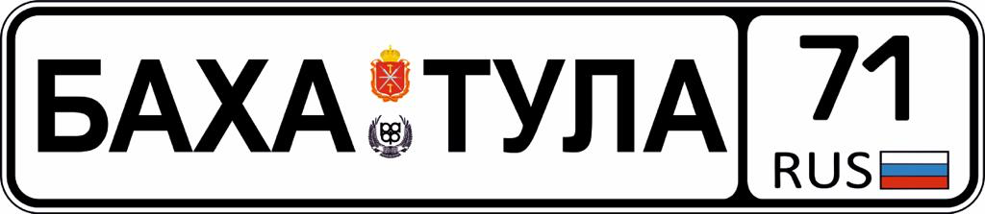 | 4-й Этап Кубка России по ралли-рейдам, Чемпионат ЦФО Баха «Тула»  03-06 октября 2024 года

АНКЕТА ЭКИПАЖА №____

Команда:  _____________________________ | 1-Й ПИЛОТ | 2-Й ПИЛОТ
Фамилия Имя Отчество
Город (по месту выдачи лицензии)
Марка, гос. номер спортивного автомобиля
Достижения в автомобильном спорте
Спортивный разряд/звание
ФИО и тел. представителя команды
Будет ли от команды присутствовать пресса
Сколько человек
Количество автомобилей сопровождения
Тип и гос. номер ТС
Количество человек
в команде
Где будет проживать команда на время проведения гонки
Заполненную анкету просим прислать по e-mail:
raftula71@mail.ru

